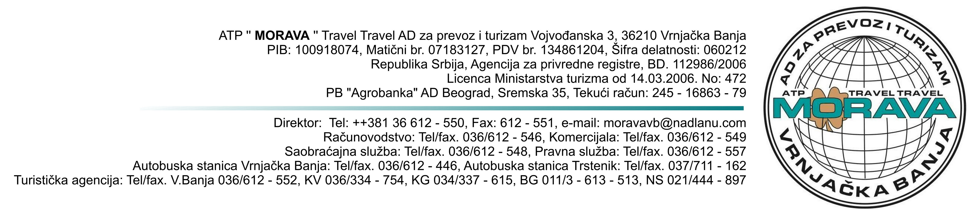

U skladu sa čl. 67. Zakona o tržištu hartija od vrednosti i drugih finansijskih instrumenata („Službeni glasnik Republike Srbije“ br. 47/2006) i čl. 5. Pravilnika o sadržini i načinu izveštavanja javnih društava i obaveštavanju o posedovanju akcija sa pravom glasa („Službeni glasnik Republike Srbije“ br. 100/2006 i 116/2006)

UPRAVA ATP-MORAVA A.D. OBJAVLJUJE

IZJAVU O ŠESTOMESEČNOM PLANU POSLOVANJA AKCIONARSKOG DRUŠTVA ZA DRUGO POLUGODIŠTE 2008.GODINE

1) Poslovno ime, sedište i adresa, matični broj i PIB akcionarskog društva: ATP-MORAVA a.d., Vrnjačka Banja, Vojvođanska 3; 07183127; 100918074
2) Web site i e-mail adresa: www.atpmorava.co.yu , moravavb@nadlanu.com
3) Broj i datum rešenja o upisu u registar privrednih subjekata: BD 10422 od 15.04.2005.
4) Delatnost (šifra i opis): 60212– Prevoz putnika u gradskom saobraćaju
5) Podaci o predsedniku i članovima Upravnog odbora (ime i prezime):
Radovan Radović – predsednik
Miroslav Stojaković – član
Ostoja Tegeltija – član

6) Planirano i ostvareno poslovanje do 30.11.2008.godine
u 000
- Poslovni prihodi 381.291
- Finansijski prihodi 5.781
- Ostali prihodi 10.303

- Poslovni rashodi 375.351
- Finansijski raskodi 18.842
- Ostali rashodi 2.248

Predsednik Upravnog odbora
Radovan Radović

